**Disciplina:** Modelagem de Software

**Professor**: Cássio Costa

**Grupo**: Luan de Souza, Natan Valim Cardoso, Gustavo Henrique Santos Padilha.

**DIAGRAMA DE CLASSES:**

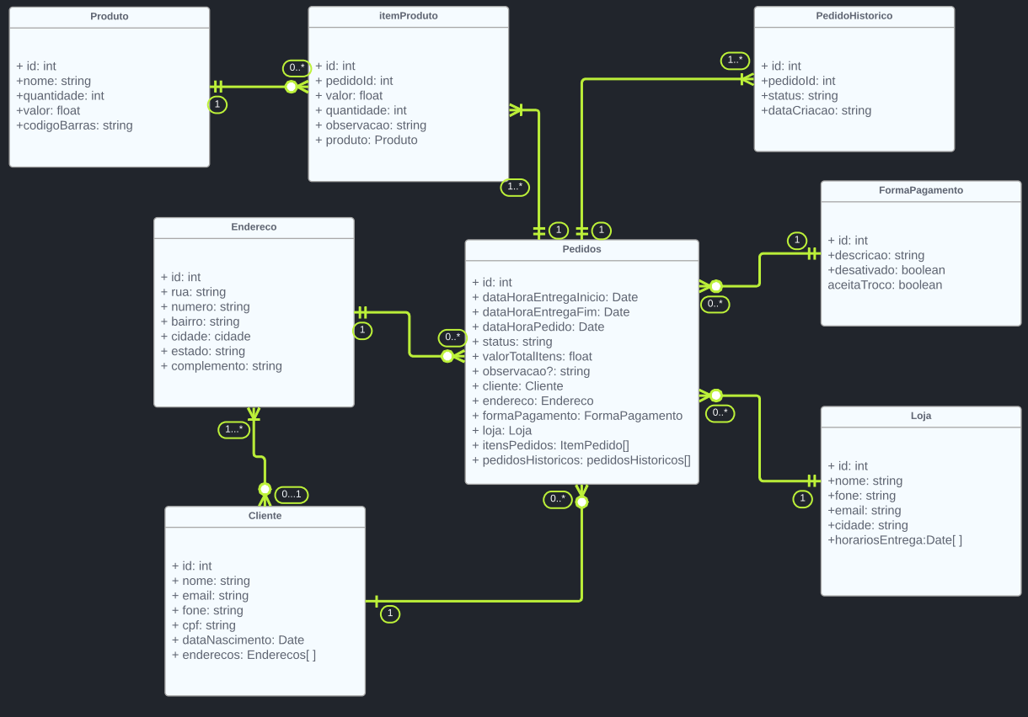

**DIAGRAMA DE CASOS DE USO:**

